
LAB REPORT
Công nghệ mới
2025-2026

Họ tên: Nguyễn Hữu Sang
ID: 22669281
Lớp: DHKTPM18C
Khóa học: 2025-2026

Mục lục
CHƯƠNG 1: Lab 2 3
1.1 Link github 3
1.2 Màn hình chạy chương trình 4
1.2.1 Màn hình login 4
1.2.2 Màn hình danh sách sản phẩm 4
1.2.3 Màn hình thêm sản phẩm 5
1.2.4 Màn hình chỉnh sửa sản phẩm 6
1.2.5 Màn hình xóa sản phẩm 7
1.3 Qui trình triển khai dự án trên AWS 8
1.3.1 Cấu trúc MVC 8
1.3.2 Triển khai lên AWS 9
1.3.3 Checklist bảo mật cho production 15
1.3.4 Giám sát và logs 16
1.3.5 Ước tính chi phí 16
1.3.6 Tài khoản đăng nhập mặc định 16

Lab 2

Link github
https://github.com/NguyenHuuSang04/CNM/tree/main/Lab_1.2/express-ejs-mysql

Màn hình chạy chương trình

Màn hình login
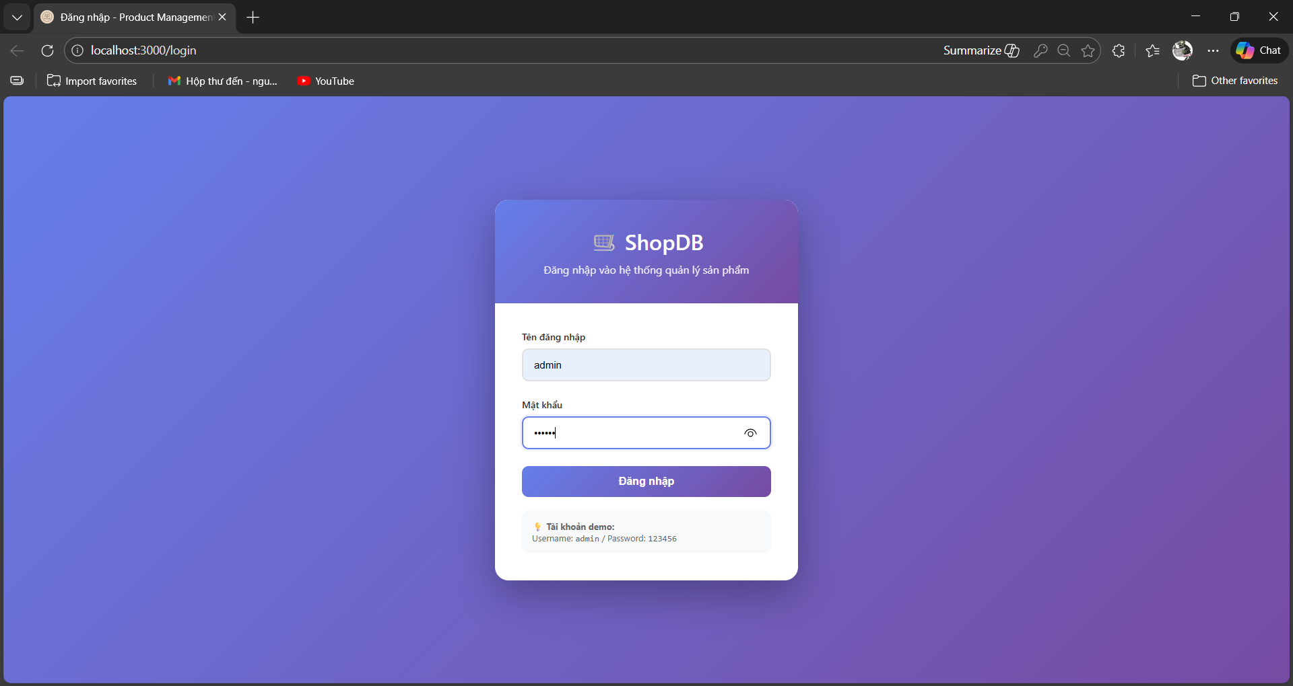

Màn hình danh sách sản phẩm
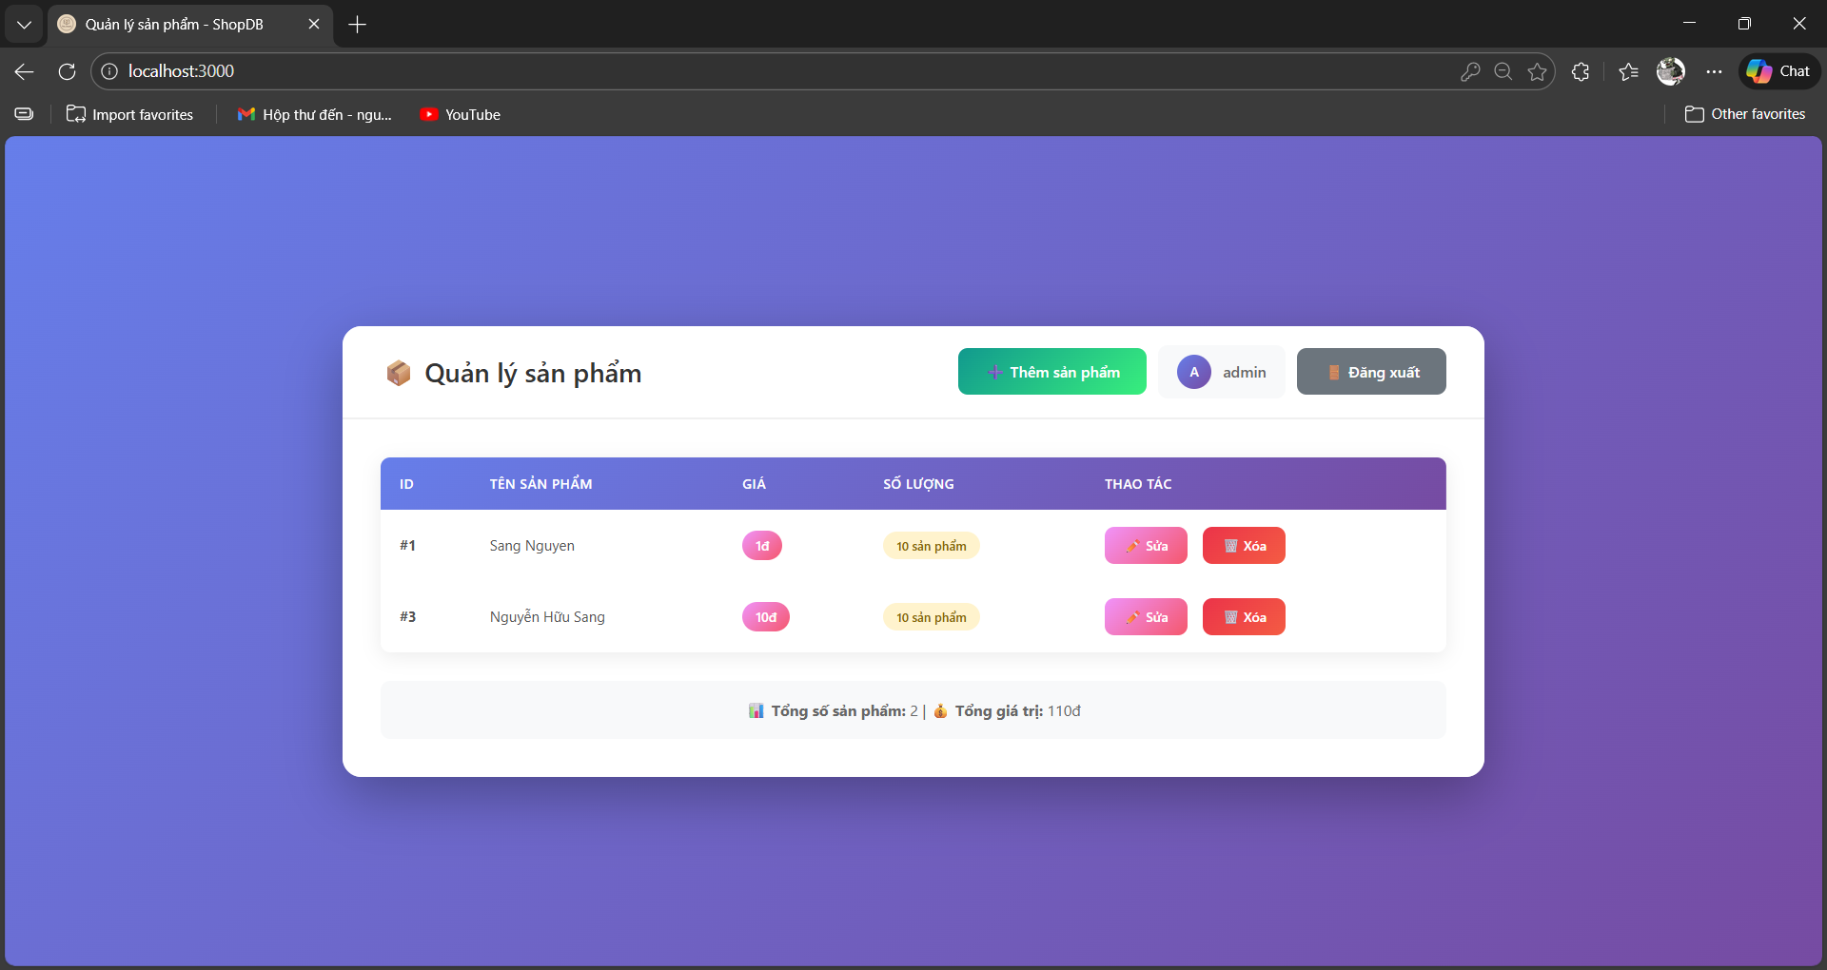

Màn hình thêm sản phẩm
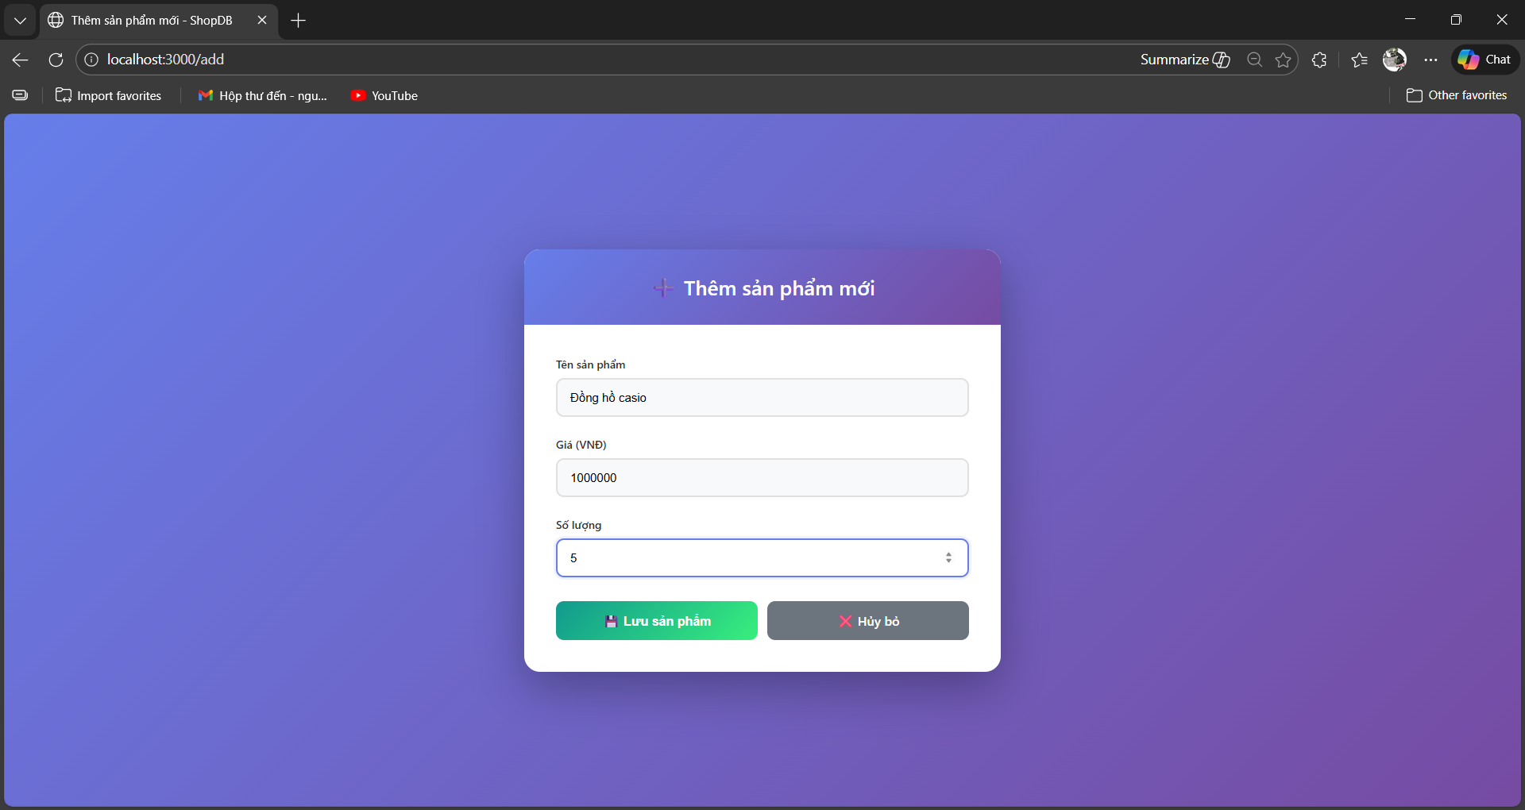

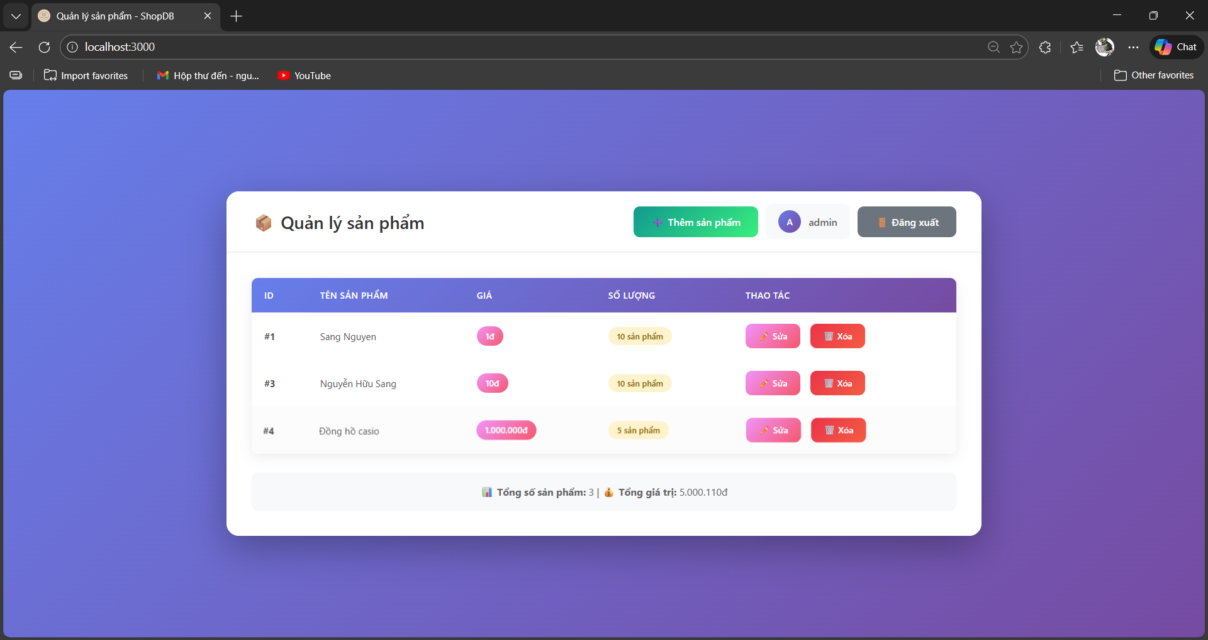

Màn hình chỉnh sửa sản phẩm
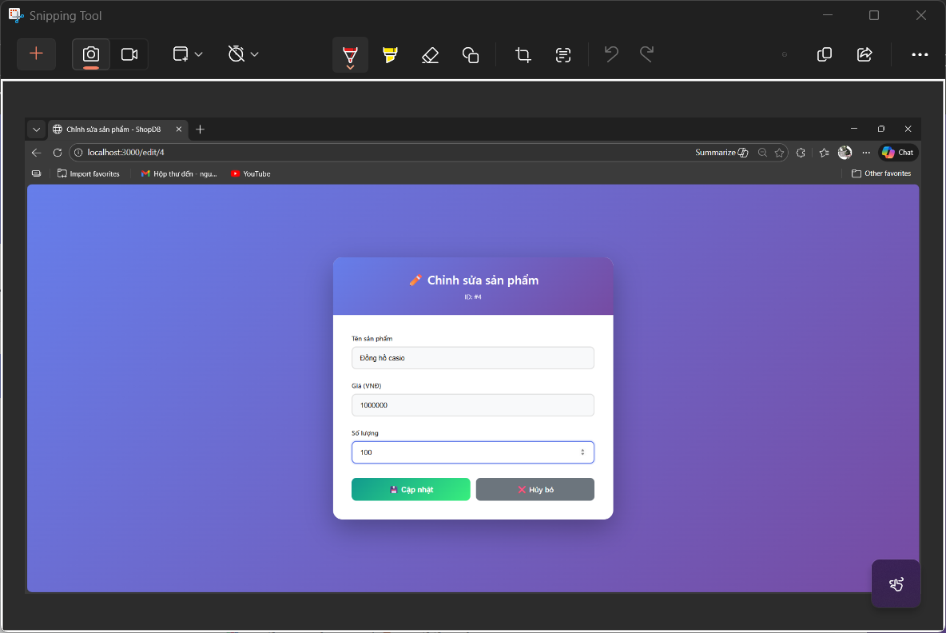
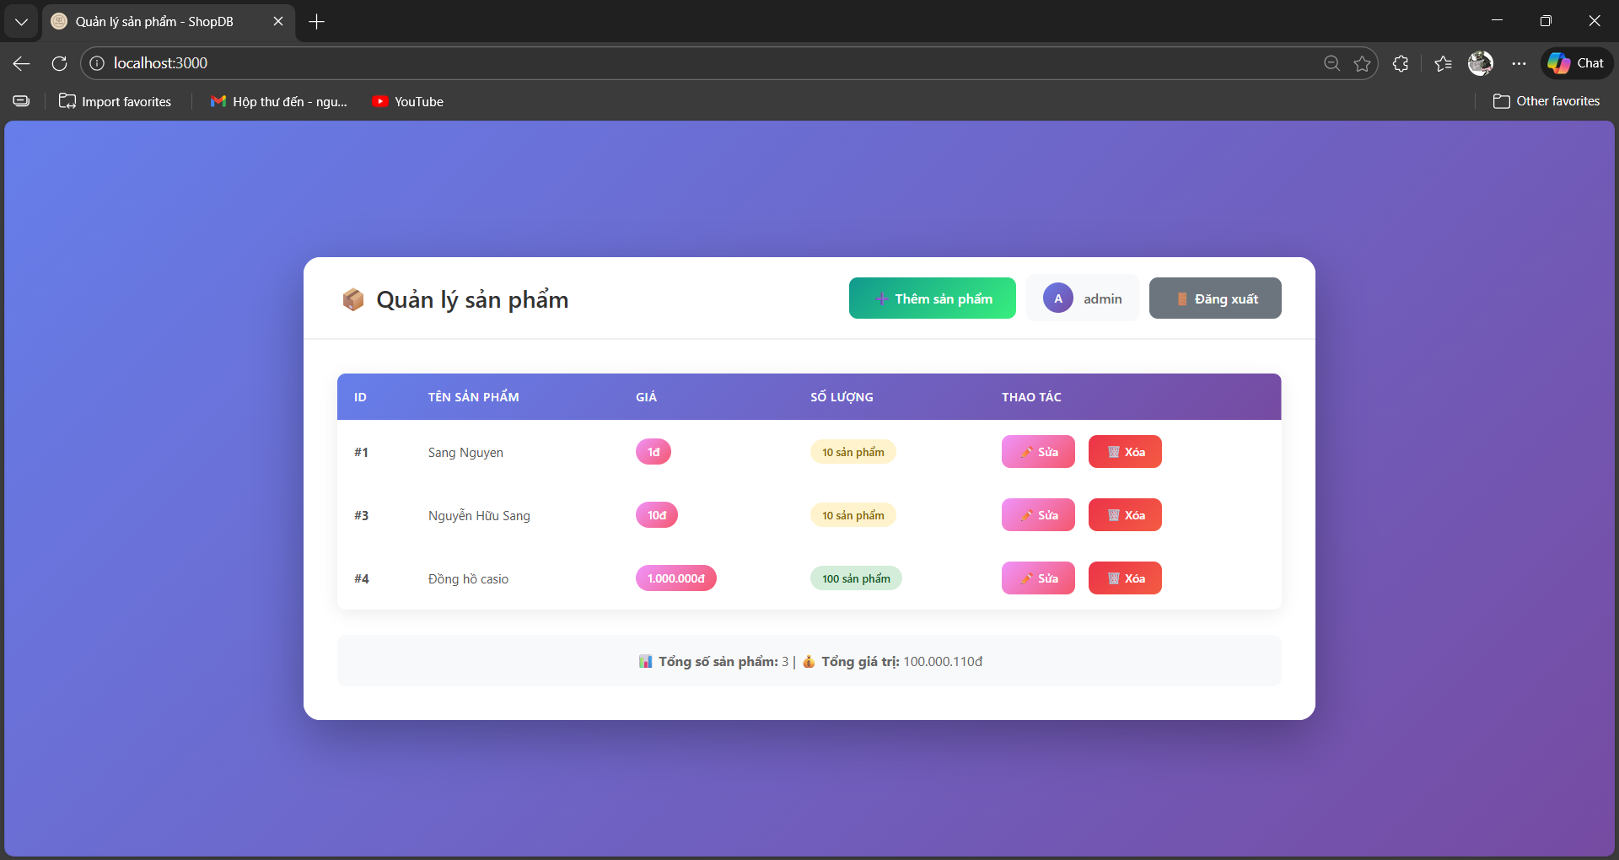

Màn hình xóa sản phẩm
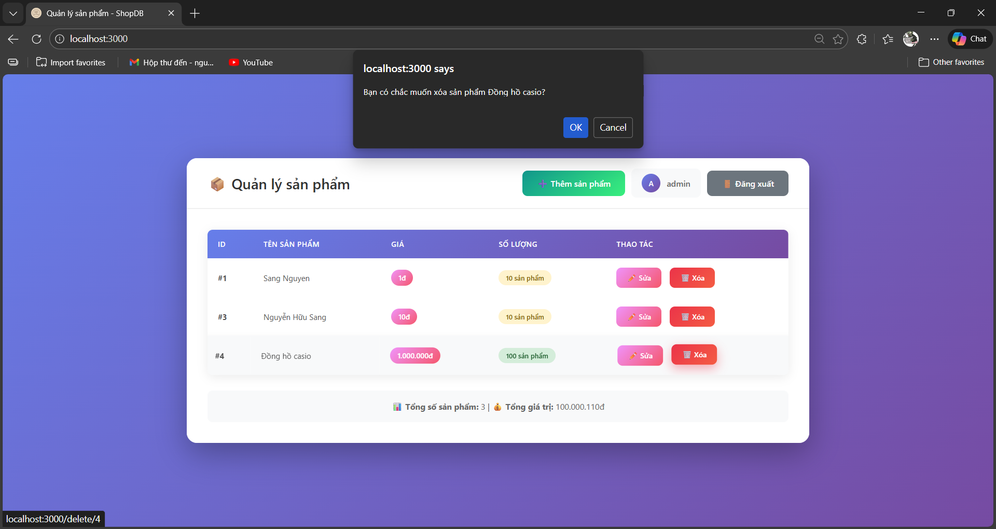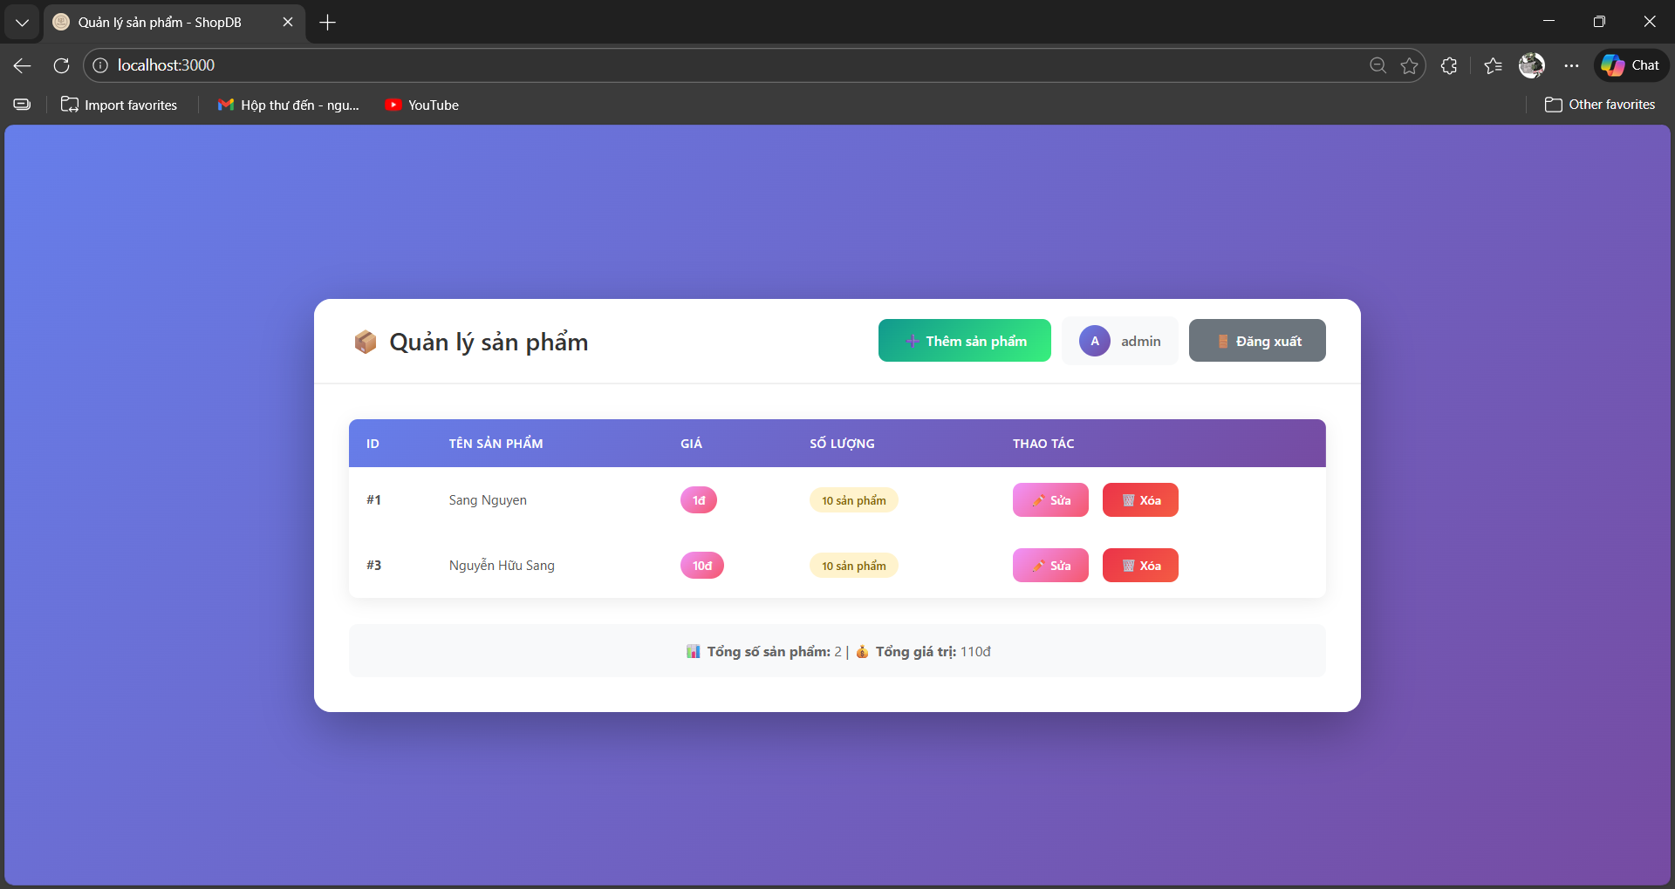

Qui trình triển khai dự án trên AWS

Cấu trúc MVC
express-ejs-mysql/
├── models/ # Models - Xử lý logic database
│ ├── user.model.js
│ └── product.model.js
├── views/ # Views - Giao diện EJS
│ ├── login.ejs
│ ├── products.ejs
│ ├── add-product.ejs
│ └── edit-product.ejs
├── controllers/ # Controllers - Xử lý logic nghiệp vụ
│ ├── auth.controller.js
│ └── product.controller.js
├── routes/ # Routes - Định tuyến đường dẫn
│ └── product.routes.js
├── db/ # Database connection
│ └── mysql.js
├── public/ # Static files
│ └── css/
│ └── style.css
├── app.js # Entry point
├── .env # Environment variables
├── Dockerfile # Docker config cho Node app
├── docker-compose.yml # Docker Compose cho Node + MySQL
└── init.sql # Script khởi tạo database

Triển khai lên AWS

PHƯƠNG ÁN 1: EC2 + RDS (KHUYẾN NGHỊ CHO PRODUCTION)

Bước 1: Chuẩn bị AWS RDS (MySQL Database)
- Đăng nhập AWS Console -> Tìm RDS
- Tạo Database:
- Click "Create database"
- Chọn: MySQL (version 8.0+)
- Templates: Free tier (cho học tập) hoặc Production
- Settings:
  - DB instance identifier: shopdb-mysql
  - Master username: admin
  - Master password: (tạo mật khẩu mạnh)
- Instance configuration: db.t3.micro (free tier) hoặc cao hơn
- Storage: 20 GB (có thể tăng)
- Connectivity:
  - VPC: Default VPC
  - Public access: Yes (để test, production nên để No)
  - VPC security group: Tạo mới hoặc chọn existing
  - Port: 3306
- Cấu hình Security Group:
- Vào EC2 -> Security Groups
- Chọn security group của RDS
- Inbound rules -> Edit:
  - Type: MySQL/Aurora
  - Protocol: TCP
  - Port: 3306
  - Source: 0.0.0.0/0 (cho test - KHÔNG AN TOÀN cho production) hoặc IP cụ thể của EC2 instance
- Import Database:
(Từ máy local hoặc EC2)
mysql -h <RDS-endpoint> -u admin -p shopdb < init.sql

Bước 2: Chuẩn bị EC2 Instance (Node.js Server)
- Launch EC2 Instance:
- AMI: Amazon Linux 2023 hoặc Ubuntu 22.04
- Instance type: t2.micro (free tier) hoặc t3.small
- Key pair: Tạo mới hoặc chọn existing (để SSH)
- Security Group:
  - SSH (22): Your IP
  - HTTP (80): 0.0.0.0/0
  - HTTPS (443): 0.0.0.0/0
  - Custom TCP (3000): 0.0.0.0/0 (hoặc dùng reverse proxy)
- SSH vào EC2:
ssh -i "your-key.pem" ec2-user@<EC2-Public-IP>
- Cài đặt Node.js và dependencies:
(Amazon Linux 2023)
sudo yum update -y
sudo yum install -y nodejs npm git
(Ubuntu)
sudo apt update
sudo apt install -y nodejs npm git
Kiểm tra phiên bản:
node --version
npm --version
- Cài đặt PM2 (Process Manager):
sudo npm install -g pm2

Bước 3: Deploy ứng dụng lên EC2
- Clone hoặc upload code:
(Cách 1: Clone từ Git)
git clone <your-repo-url>
cd express-ejs-mysql
(Cách 2: Upload qua SCP)
scp -i "your-key.pem" -r ./express-ejs-mysql ec2-user@<EC2-IP>:~/
- Cài đặt dependencies:
npm install --production
- Tạo file .env:
nano .env
Nội dung:
DB_HOST=<RDS-endpoint>
DB_USER=admin
DB_PASSWORD=<RDS-password>
DB_NAME=shopdb
SESSION_SECRET=<generate-strong-secret>
PORT=3000
NODE_ENV=production
- Chạy ứng dụng với PM2:
pm2 start app.js --name "shopdb-app"
pm2 save
pm2 startup
- Kiểm tra:
pm2 status
pm2 logs shopdb-app
- Truy cập:
http://<EC2-Public-IP>:3000

Bước 4: Cấu hình Nginx Reverse Proxy (Khuyến nghị)
- Cài đặt Nginx:
sudo yum install -y nginx (Amazon Linux)
sudo apt install -y nginx (Ubuntu)
- Cấu hình Nginx:
sudo nano /etc/nginx/conf.d/shopdb.conf
Nội dung:
server {
listen 80;
server_name <your-domain-or-IP>;
location / {
proxy_pass http://localhost:3000;
proxy_http_version 1.1;
proxy_set_header Upgrade $http_upgrade;
proxy_set_header Connection 'upgrade';
proxy_set_header Host $host;
proxy_cache_bypass $http_upgrade;
proxy_set_header X-Real-IP $remote_addr;
proxy_set_header X-Forwarded-For $proxy_add_x_forwarded_for;
}
}
- Khởi động Nginx:
sudo systemctl start nginx
sudo systemctl enable nginx
- Truy cập: http://<EC2-Public-IP>

Bước 5: Cấu hình SSL với Let's Encrypt (Production)
Cài đặt Certbot:
sudo yum install -y certbot python3-certbot-nginx (Amazon Linux)
sudo apt install -y certbot python3-certbot-nginx (Ubuntu)
Lấy SSL certificate:
sudo certbot --nginx -d yourdomain.com
Tự động gia hạn:
sudo systemctl enable certbot-renew.timer

PHƯƠNG ÁN 2: ELASTIC BEANSTALK (ĐƠN GIẢN HƠN)

Bước 1: Chuẩn bị code
- Thêm file .ebextensions/nodecommand.config:
option_settings:
aws:elasticbeanstalk:container:nodejs:
NodeCommand: "npm start"
- Đảm bảo có file package.json với lệnh start: node app.js

Bước 2: Deploy
Cài đặt EB CLI: pip install awsebcli
Khởi tạo EB: eb init -p node.js-18 shopdb-app --region us-east-1
Tạo environment: eb create shopdb-env
Deploy: eb deploy
Mở trình duyệt: eb open

Bước 3: Cấu hình Environment Variables
eb setenv DB_HOST=<RDS-endpoint> DB_USER=admin DB_PASSWORD=<password> DB_NAME=shopdb SESSION_SECRET=<secret> NODE_ENV=production

PHƯƠNG ÁN 3: ECS VỚI DOCKER (NÂNG CAO)

Push Docker image lên ECR:
aws ecr get-login-password --region us-east-1 | docker login --username AWS --password-stdin <account-id>.dkr.ecr.us-east-1.amazonaws.com
aws ecr create-repository --repository-name shopdb-app
docker build -t shopdb-app .
docker tag shopdb-app:latest <account-id>.dkr.ecr.us-east-1.amazonaws.com/shopdb-app:latest
docker push <account-id>.dkr.ecr.us-east-1.amazonaws.com/shopdb-app:latest

Tạo ECS Cluster và Task Definition:
Vào ECS Console -> Create Cluster (Fargate). Tạo Task Definition với image từ ECR, thêm biến môi trường và tạo Service để deploy.

Checklist bảo mật cho production
- Thay đổi tất cả passwords mặc định
- Sử dụng RDS trong private subnet
- Cấu hình Security Groups đúng cách
- Enable SSL/HTTPS
- Set NODE_ENV=production
- Không hardcode secrets trong code
- Enable CloudWatch logging
- Backup database thường xuyên
- Update dependencies thường xuyên

Giám sát và logs
CloudWatch Logs (cho EC2 + PM2):
- Cài đặt CloudWatch agent và cấu hình pm2-cloudwatch.
Xem logs PM2:
- pm2 logs shopdb-app
- pm2 monit

Ước tính chi phí
- EC2 (t2.micro): 750h/tháng (Miễn phí 12 tháng) - Sau đó khoảng $8/tháng
- RDS (db.t3.micro): 750h/tháng (Miễn phí 12 tháng) - Sau đó khoảng $15/tháng
- Data Transfer: 15 GB/tháng miễn phí - Sau đó $0.09/GB
- Tổng chi phí dự kiến sau khi hết Free Tier: Khoảng $25 - $30/tháng

Tài khoản đăng nhập mặc định
- Quyền Admin:
Username: admin / Password: 123456
- Quyền User:
Username: user1 / Password: password123

